Procedimiento de instalación y validación de CBS Print Service

Requisito previo
Solicitar al equipo de Implementaciones el siguiente ejecutable:
CBSPrintService_3.2.1_Setup.exe
Una vez recibido el archivo, realizar el procedimiento descrito a continuación.

1. Ejecutar el instalador
Ubicar el archivo CBSPrintService_3.2.1_Setup.exe y ejecutarlo utilizando la opción “Ejecutar como administrador”.

2. Pantalla de bienvenida
Se mostrará la pantalla de bienvenida del instalador.
Validar que el instalador haya iniciado correctamente y hacer clic en “Siguiente”.
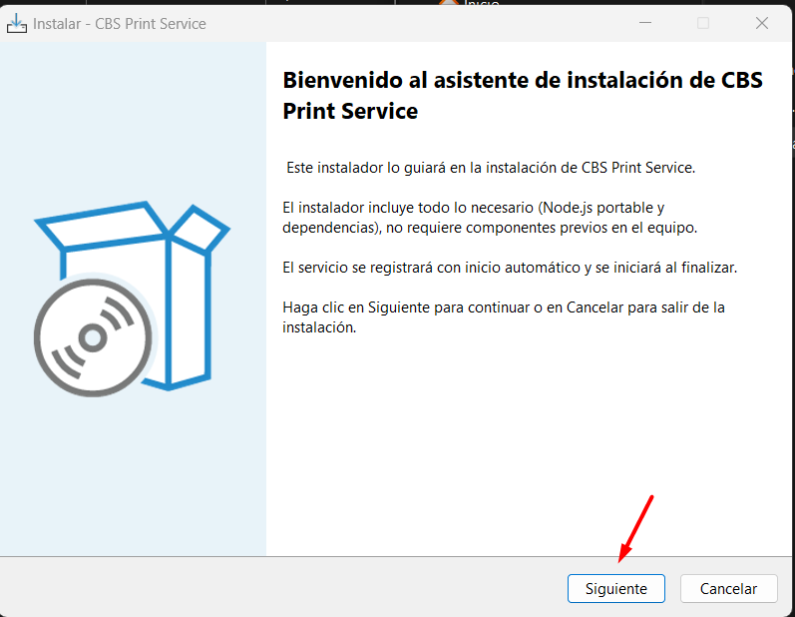

3. Validar directorio de instalación
En la siguiente pantalla se mostrará la ubicación donde se almacenarán los archivos e insumos necesarios para el funcionamiento del aplicativo.
Validar que la ruta configurada sea la siguiente:
C:\CBS\PrintService
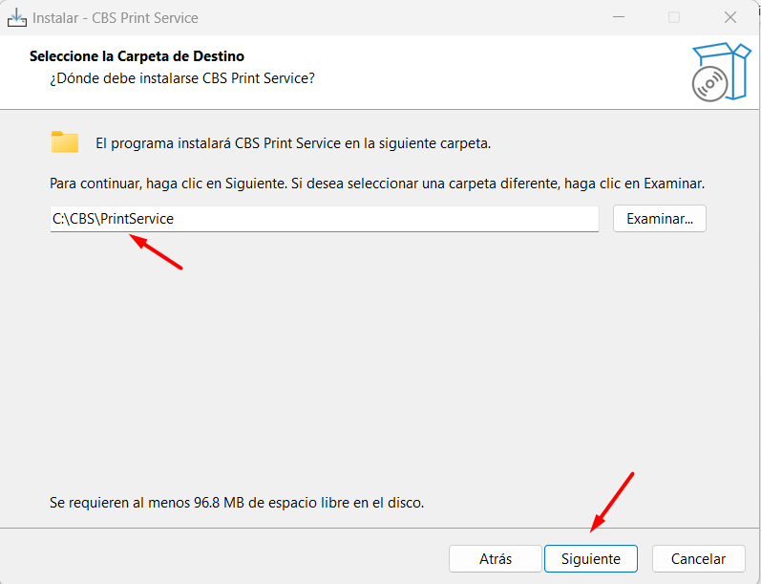
Si la ruta es correcta, hacer clic en “Siguiente”.

4. Configuración de carpetas de impresión
El instalador mostrará la pantalla de configuración de las carpetas utilizadas por el servicio de impresión.
Validar que los parámetros sean los siguientes:
- Carpeta de impresiones:
D:\Impresiones
- Carpeta de histórico:
D:\Impresiones\Historico
- Carpeta de errores:
D:\Impresiones\Errores
Confirmar que las tres rutas estén configuradas correctamente. Si la información es correcta, hacer clic en “Siguiente”.
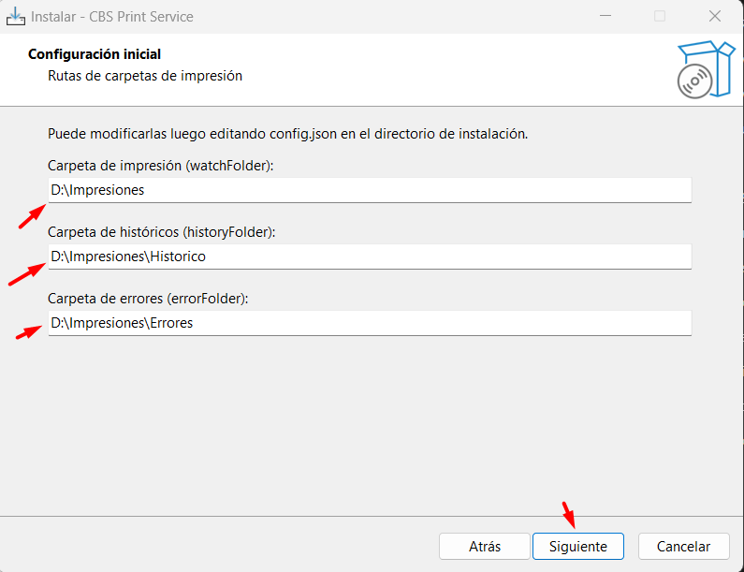

5. Proceso de instalación
Esperar a que la barra de progreso del instalador se complete.
No cerrar ni interrumpir el proceso mientras la instalación se encuentre en ejecución.
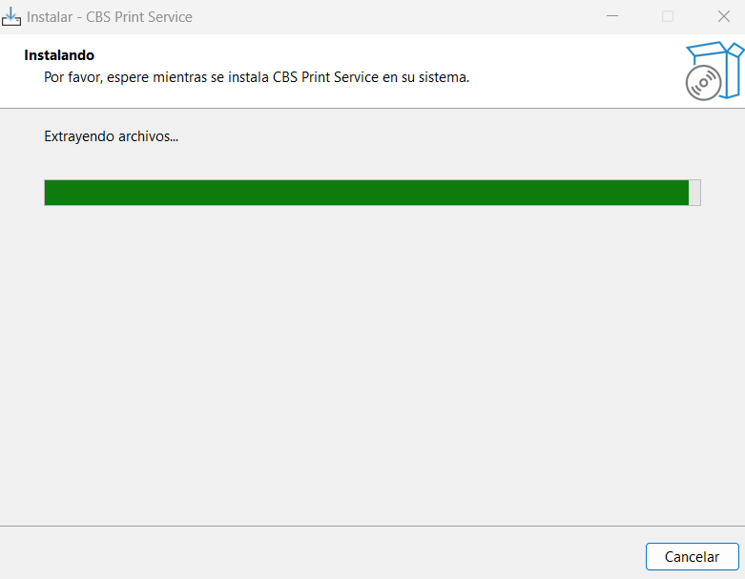

6. Finalizar instalación
Una vez finalizado el proceso, validar que no se haya presentado ningún mensaje de error.
Si la instalación concluye correctamente, hacer clic en “Finalizar”.
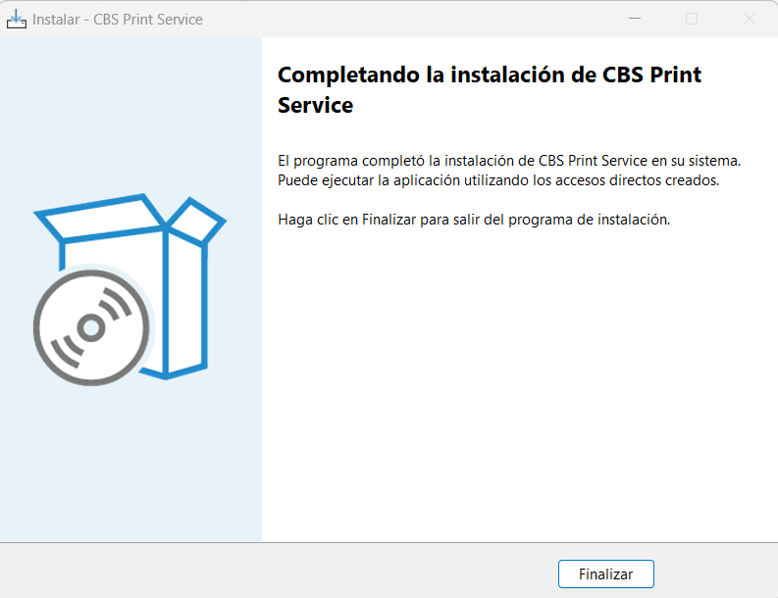

7. Validación de directorios
Después de finalizar la instalación, validar que existan las siguientes rutas y carpetas:
- D:\Impresiones\Historico
- D:\Impresiones\Errores
- C:\CBS\PrintService
Confirmar que las carpetas hayan sido creadas correctamente y se encuentren accesibles.

8. Validación del servicio de Windows
Abrir la consola de Servicios de Windows y validar que exista el servicio denominado:
cbsprintservice
El servicio debe encontrarse con el estado:
En ejecución
Si el servicio existe, pero no se encuentra iniciado, revisar los registros de instalación antes de realizar cualquier acción adicional.
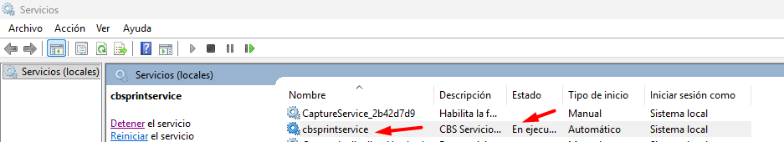

9. Validación del archivo de instalación
Dirigirse al siguiente directorio:
C:\CBS\PrintService
Ubicar el archivo:
install.log
Abrir el archivo y revisar su contenido para identificar posibles errores generados durante el proceso de instalación.
Si la instalación se realizó correctamente y no existen errores, el archivo debe finalizar con la siguiente leyenda:
“Instalación completada”
Con esta validación se confirma que el proceso de instalación de CBS Print Service concluyó satisfactoriamente.
Ejemplo:
